2016年初级审计师《审计理论与实务》高频考点
第一部分 审计理论与方法
第十二章 审计管理
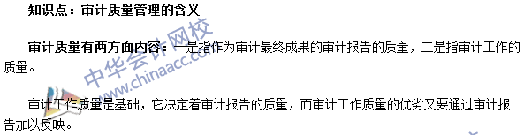
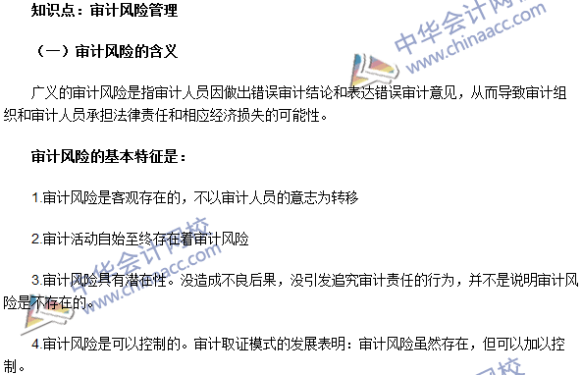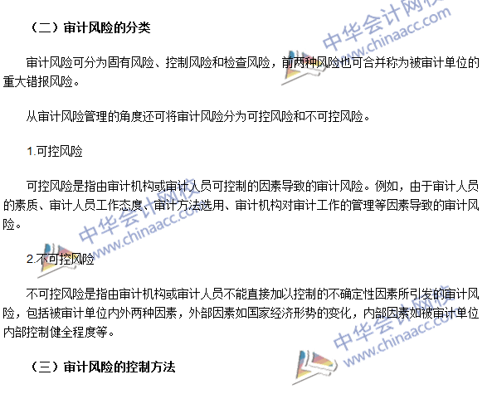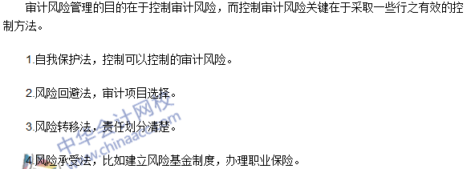

注：本文原创于中华会计网校（http://www.chinaacc.com），转载请注明出处！

